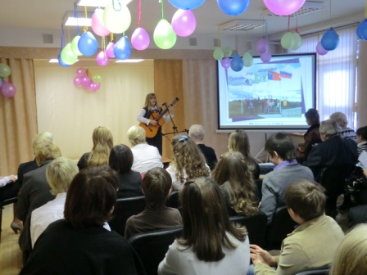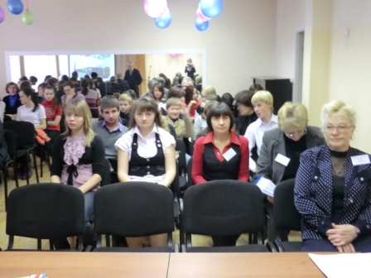

11 октября по 25 ноября 2011 года проводилось первенство города Кемерово по туристским путешествиям «Туризм – это здорово!»
Первенство города Кемерово по туристским путешествиям «Туризм – это здорово!» проводилось с целью пропаганды туристско- краеведческой работы в образовательных учреждениях, воспитания любви к своему родному краю и Отечеству. Это традиционное мероприятие дает возможность познакомиться с опытом работы туристско-краеведческой деятельности в ОУ города и результатами освоения образовательных программ туристско-краеведческой направленности в учреждениях дополнительного образования.
Учредителем Первенства является городское управление образования администрации города Кемерово, организатором проведения – МОУ ДОД «Центр детского и юношеского туризма и экскурсий (юных туристов) им Ю.Двужильного».
Первенство города Кемерово по туристским путешествиям проводилось в два этапа:
I этап – с 11 октября по 18 ноября 2011 г. – оценка членами жюри материалов (отчеты о походах и путешествиях), предоставленных на Первенство.
II этап – 25 ноября 2011г. с 11.00 до 15.00 – работа по секциям участников Первенства в МОУ ДОД «Центр детского и юношеского туризма и экскурсий (юных туристов) им. Ю. Двужильного» г. Кемерово по адресу: пр. Ленинградский, 23 «Д».
Всего в Первенстве приняли участие 30 образовательных учреждений города Кемерово, из них: 24 –ОУ из них: СОШ:№№ 65,79, 35,39,10,34,24, 52, 63, 37,94, 45,28, 90, 70,58,18 гимназии №№1, 42 ,21, лицеи № 23, 62, 89 , МОУ «Калинкинская СОШ» Промышленновского района; 5– УДО: «ЦДЮТиЭ им. Ю.Двужильного», ЦДТ Центрального района, «ЦДОД им. В.Волошиной», ЦРТДЮ «Светлячок», ЦРТ Кировского района; 1 -Детский дом №2; 1 - общественная организация («Братство Православных следопытов»). Возраст участников до 18 лет. Количество участников защиты отчетов (походов, путешествий, авторы фотографий) – 94 человека.
Программа Первенства включала:
10.00-10.55 – регистрация участников
11.00 – торжественное открытие
11.15 - 14.00 – работа по секциям (номинациям):
- походы
- фотоконкурс;
- конкурс лучших видео и слайфильмов;
- путешествие;
- школьный турслет.
14.00 – 14.55 – закрытие Первенства.
Результаты Первенства города Кемерово по туристским путешествиям «Туризм - это здорово!».
Номинация «Лучший школьный туристский слет»
I место – МОУ «СОШ № 92» (Ленинский район), руководитель Ушакова Г.А.;
II место – МОУ «СОШ №89» (Рудничный район), руководитель Осипова Н.П.
IIIместо – МОУ «СОШ №95» (Заводский район), руководитель Ступаренко С.В.
Информация по проведению церемонии награждения победителей Первенства будет дана дополнительно.

